DOKUNMA İLE:
Dokunan cisimler (yükü büyük olanın yükü ile) aynı yüklenir.

ETKİ İLE:
Yük alış verişi yok. Sadece (aynı yükler birbirini çeker-zıt yükler birbirini iter ) e göre cismin yükleri düzene girer.

YASAMIMIZDAKI ELEKTRIK
ELEKTRİKLENME

SÜRTÜNME İLE:
Sürtünen cisimler zıt yüklenir. (Ebonit çubuk ile yün kumaş; e. Çubuk negatif(-), yün pozitif (+) yüklenir.) (Cam çubuk ile ipek kumaş; c. Çubuk pozitif (+), ipek kumaş negatif(-) yük ile yüklenir.

Nötr (Yüksüz) Cisim: Bir cismin üzerindeki pozitif (+) yük sayısı, negatif yük (-) sayısına eşit ise, böyle cisme nötr cisim denir.
AYNI YÜKLER BİRBİRİNİ İTER; ZIT YÜKLER BİRBİRİNİ ÇEKER.

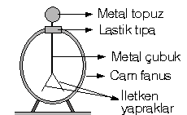
Cisimlerin yüklü olup olmadığını yüklüyse yükünün cinsini bulmaya yarayan alet ELEKTROSKOP

Elektroskop yüksüz iken, yapraklar kapalı ve yapraklar arasındaki açı sıfır derecedir.

TOPRAKLAMA
Yüklü bir cismi nötr hale getirmek
Eğer cisimle ben aynı yükle yüklüysek yapraklarım açılır(çünkü aynı yükler birbirini iter )
Zıt yüklüysek eğer yapraklarım kapanır(zıt yükler birbirini çeker)

Akımın dirençsiz yolu tercih etmesine kısa devre denir. K kapatılırsa, akım dirençsiz yoldan gider. Dolayısıyla lambanın üzerinden giden akım artık lamba üzerinden gitmez ve lamba söner.
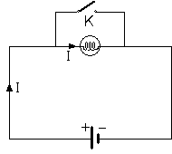

Yüklü bulutlar birbirine yaklaştığında bir buluttan diğerine yük akışı olur. Bu olaya şimşek denir.
Yerle bulut arasında yük boşalması olur. Bu olaya yıldırım denir.Yıldırımsavar, sivri uçlu metal bir çubuk, iletken tel ve metal levhalardan oluşur. İletken levha toprağa gömülür, sivri uçlu metal çubuk binanın en üstüne takılır, metal çubuk iletken telle metal levhaya bağlanır. Yükler sivri uçlarda toplandığından dolayı, bulutla yer arasındaki yük akışı yıldırımsavar (paratoner) ile bulut arasında olur. Cami minarelerinin ve yüksek binaların üstünde yıldırımsavarlar bulunur.

Ampul sayısı arttığında parlaklığın değişmemesi en büyük avantajıdır. Bu yüzden evimizdeki, okulumuzdaki vb. ampullerimiz birbirine paralel bağlıdır. Ampullerden biri patlarsa; diğerleri yanmaya devam eder. Elektrik tüketimi daha fazladır. Pil ömrü kısadır.

Seri bağlı ampullerden oluşan devrelerde elektrik tüketimi daha azdır. Pil ömrü daha uzundur.
Ampul sayısı arttığında parlaklığın azalması dezavantajdır.
Seri bağlıda ampullerden biri patlarsa;hiçbiri yanmaz.
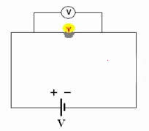
-Akım şiddetini ölçer. -Devreye seri bağlanır (direnci çok az old. İçin) -Birimi AMPER dir.

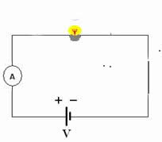

-Devredeki gerilimi ölçer. -Devreye paralel bağlanır(direnci çok büyük old. İçin) - Birimi Volt tur.
ELEKTRİK AKIMI YÖNÜ; PİLİN (+) KUTBUNDAN (-) KUTBUNA DOĞRUDUR.

OHM KANUNU
PARALEL devrede direnci küçük olan koldan yüksek; direnci büyük olan koldan daha düşük akım geçer.

